Введение в работу с данными
Лабораторная работа № 7
Шулуужук Айраана НПИбд-01-22
Содержание

1 Цель работы
Основной целью работы является специализированных пакетов Julia для обработки данных.

2 Выполнение лабораторной работы

2.1 Считывание данных
Перед тем, как начать проводить какие-либо операции над данными, необходимо их откуда-то считать и возможно сохранить в определённой структуре. Довольно часто данные для обработки содержаться в csv-файле, имеющим текстовый формат, в котором данные в строке разделены, например, запятыми, и соответствуют ячейкам таблицы, а строки данных соответствуют строкам таблицы. Также данные могут быть представлены в виде фреймов или множеств. В Julia для работы с такого рода структурами данных используют пакеты CSV, DataFrames, RDatasets, FileIO. Предположим, что у вас в рабочем каталоге с проектом есть файл с данными programminglanguages.csv, содержащий перечень языков программирования и год их создания. Тогда для заполнения массива данными для последующей обработки требуется считать данные из исходного файла и записать их в соответствующую структуру (рис. 1)
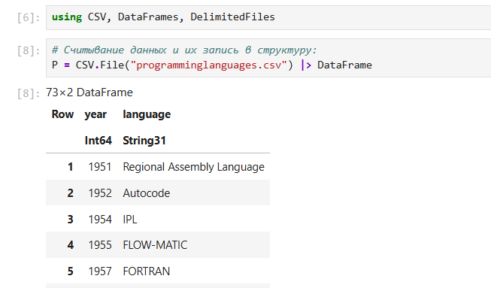
Рис. 1: Считывание данных и их запись в структуру
Далее приведём пример функции, в которой на входе указывается название языка программирования, а на выходе — год его создания (рис. 2)
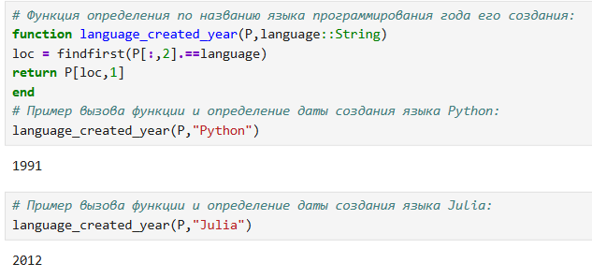
Рис. 2: Функция определения по названию языка программирования года его создания

2.2 Запись данных в файл
Предположим, что требуется записать имеющиеся данные в файл. Для записи данных в формате CSV можно воспользоваться следующим вызовом. Можно задать тип файла и разделитель данных. Можно проверить, используя readdlm, корректность считывания созданного текстового файла (рис. 3)
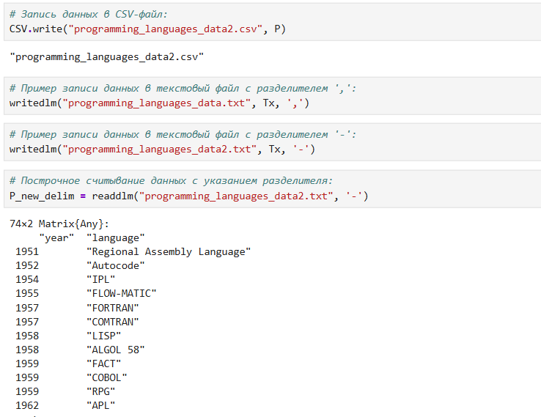
Рис. 3: Построчное считывание данных с указанием разделителя

2.3 Словари
При работе с данными бывает удобно записать их в формате словаря. Предположим, что словарь должен содержать перечень всех языков программирования и года их создания, при этом при указании года выводить все языки программирования, созданные в этом году. При инициализации словаря можно задать конкретные типы данных для ключей и значений (рис. 4)
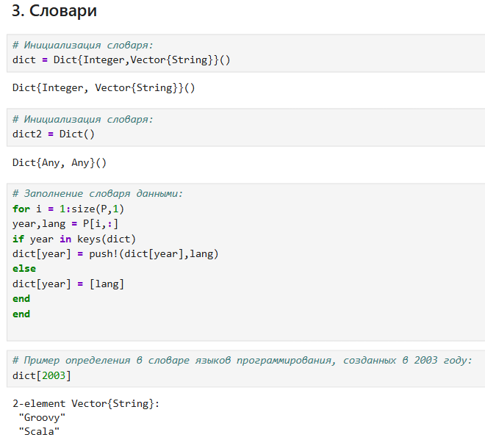
Рис. 4: Словари

2.4 DataFrames
Работа с данными, записанными в структуре DataFrame, позволяет использовать индексацию и получить доступ к столбцам по заданному имени заголовка или по индексу столбца. На примере с данными о языках программирования и годах их создания зададим структуру DataFrame (рис. 5) (рис. 6)
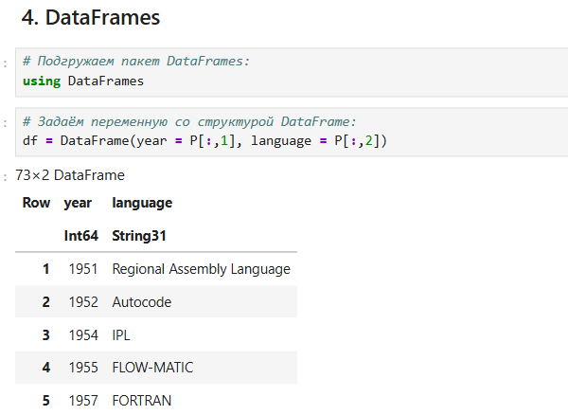
Рис. 5: Использование пакета DataFrames
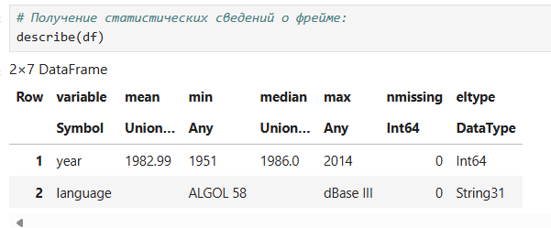
Рис. 6: Использование пакета DataFrames

2.5 RDatasets
С данными можно работать также как с наборами данных через пакет RDatasets языка R (рис. 7)
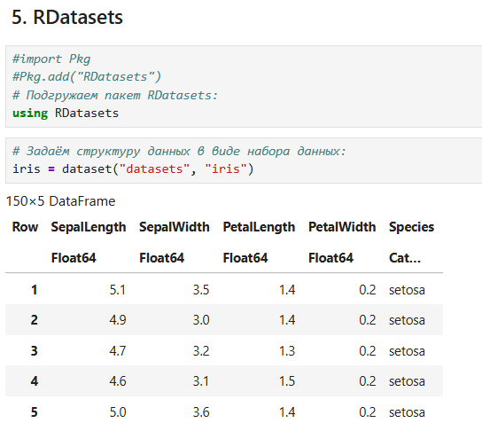
Рис. 7: Использование пакета RDatasets
В данном случает набор данных содержит сведения о цветах. При этом следует иметь в виду, что данные, загруженные с помощью набора данных, хранятся в виде DataFrame. Пакет RDatasets также предоставляет возможность с помощью description получить основные статистические сведения о каждом столбце в наборе данных (рис. 8)
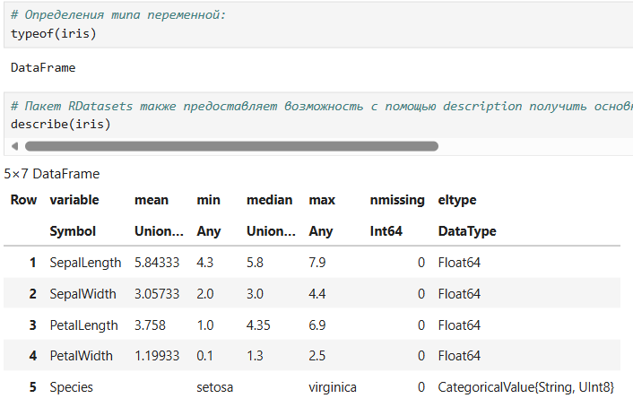
Рис. 8: Использование пакета RDatasets

2.6 Работа с переменными отсутствующего типа (Missing Values)
Пакет DataFrames позволяет использовать так называемый «отсутствующий» тип. В операции сложения числа и переменной с отсутствующим типом значение также будет иметь отсутствующий тип (рис. 9) (рис. 10)
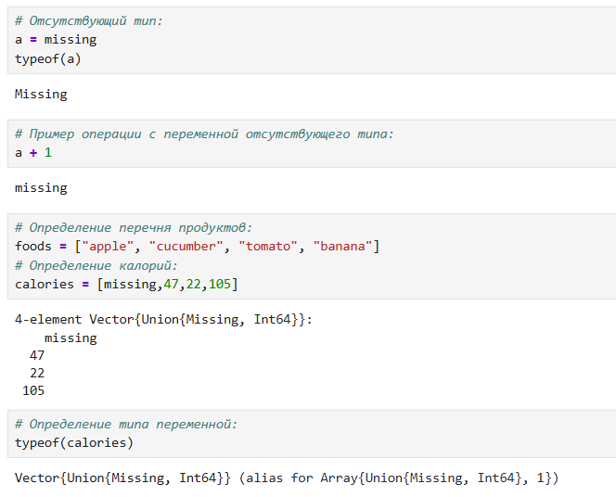
Рис. 9: Работа с переменными отсутствующего типа
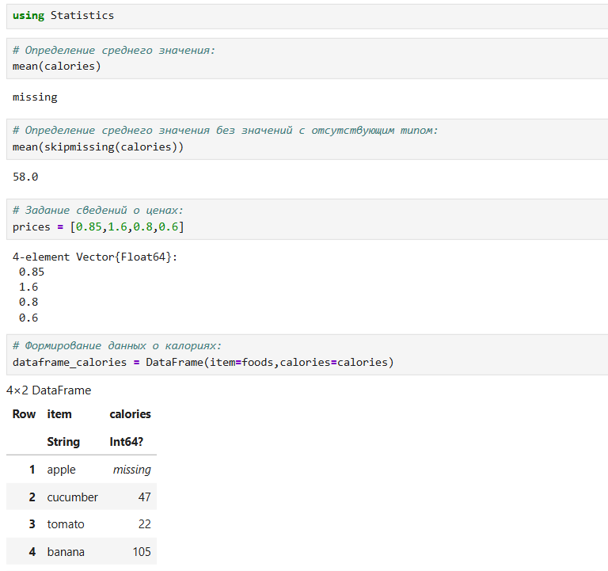
Рис. 10: Работа с пакетом Statistics

2.7 Кластеризация данных. Метод k-средних
Рассмотрим задачу кластеризации данных на примере данных о недвижимости. Файл с данными houses.csv содержит список транзакций с недвижимостью в районе Сакраменто, о которых было сообщено в течение определённого числа дней. Сначала подключим необходимые для работы пакеты и загрузим данные (рис. 11)
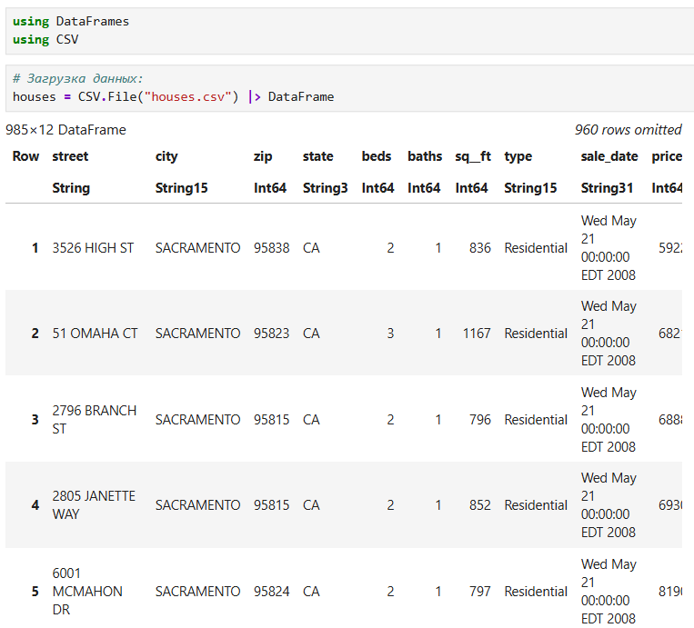
Рис. 11: Загрузка пакетов и необходимых данных
Построим график цен на недвижимость в зависимости от площади. Как видно из графика, имеются так называемые «артефакты», т.е. проявляются отсутствующие или невозможные сведения в исходных данных, например, цены на недвижимость нулевой площади (рис. 12)
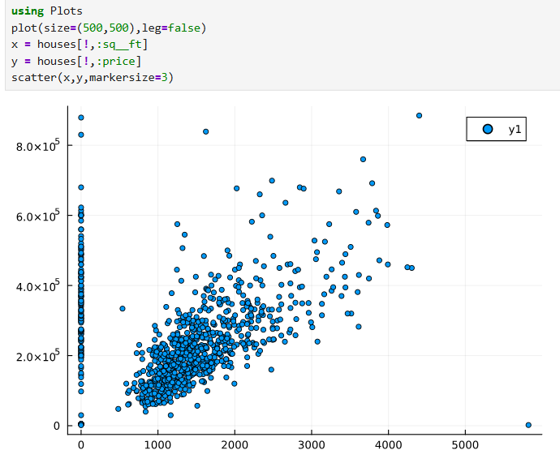
Рис. 12: График цен на недвижимость в зависимости от площади
Для того чтобы избавиться от такого эффекта, можно отфильтровать и исключить такие значения, получить более корректный график цен (рис. 13)
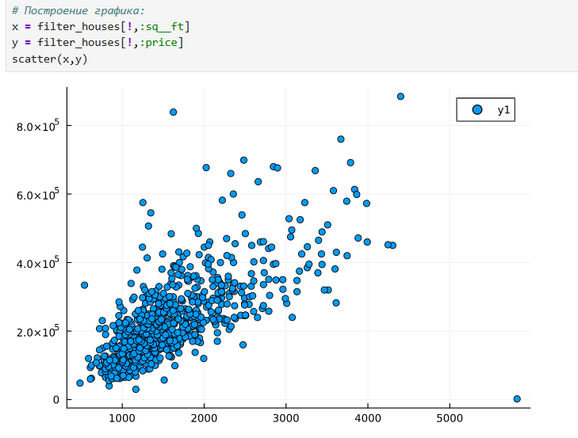
Рис. 13: График цен на недвижимость в зависимости от площади
Используя для фильтрации значений функцию by пакета DataFrames и для вычисления среднего значения функцию mean пакета Statistics, можно посмотреть среднюю цену домов определённого тип. Отфильтровав таким образом данные, можно приступить к формированию кластеров. Сначала подключаем необходимые пакеты и формируем данные в нужном виде (рис. 14)
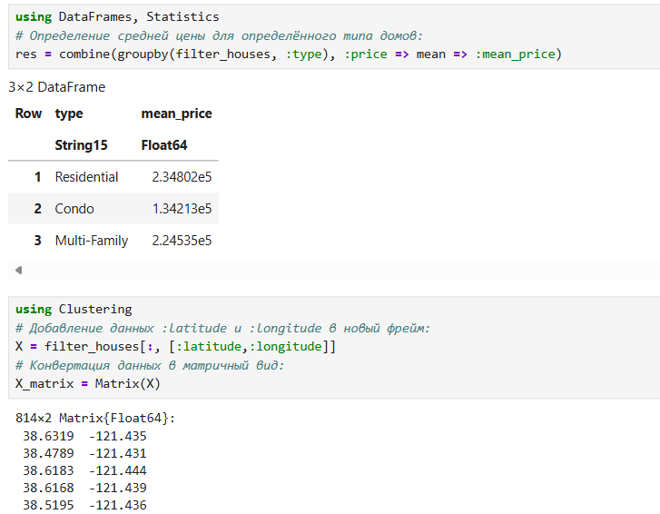
Рис. 14: Подключение пакета Statistic
Каждая функция хранится в виде строки X, но можно транспонировать получившуюся матрицу, чтобы иметь возможность работать с столбцами данных X. В качестве критерия для формирования кластеров данных и определения количества кластеров попробуем использовать количество почтовых индексов. Для определения k-среднего можно воспользоваться соответствующей функцией пакета Statistics (рис. 15)
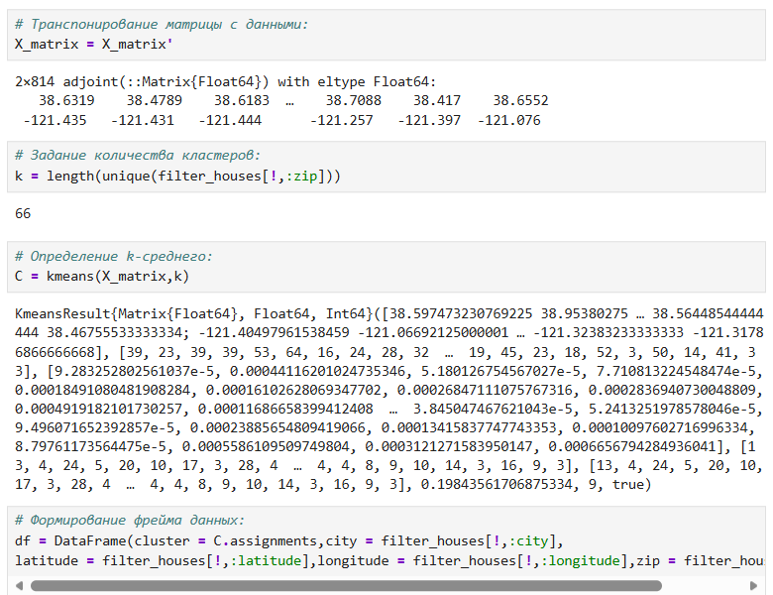
Рис. 15: Подключение пакета Statistic
Построим график (рис. 7.3), обозначив каждый кластер отдельным цветом (рис. 16)
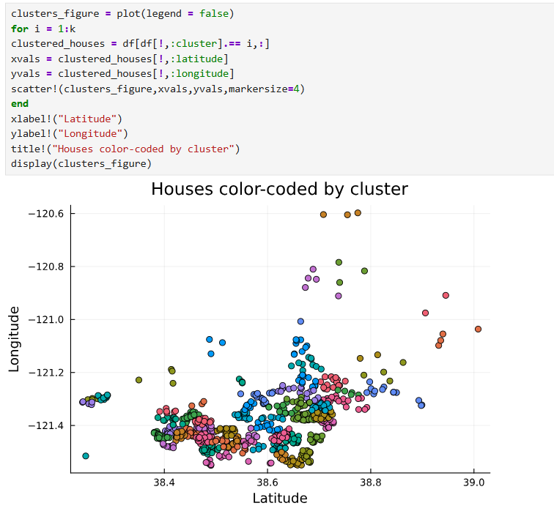
Рис. 16: Пример кластеризации объектов недвижимости по географическому расположению
Построим график (рис. 7.4), раскрасив кластеры по почтовому индексу (рис. 17)
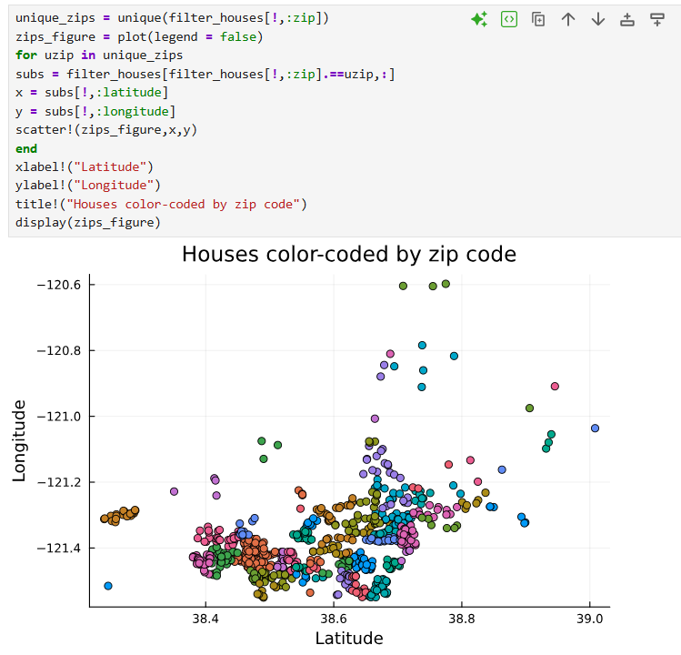
Рис. 17: Пример кластеризации объектов недвижимости по почтовому индексу

2.8 Кластеризация данных. Метод k ближайших соседей
Данный метод заключается в отнесении объекта к тому из известных классов, кото- рый является наиболее распространённым среди 𝑘 соседей данного элемента. В случае использования метода для регрессии, объекту присваивается среднее значение по k ближайшим к нему объектам. Рассмотрим использование метода k ближайших соседей на примере того же файла с данными об объектах недвижимости в Сакраменто. Подключим необходимый пакет (рис. 18)
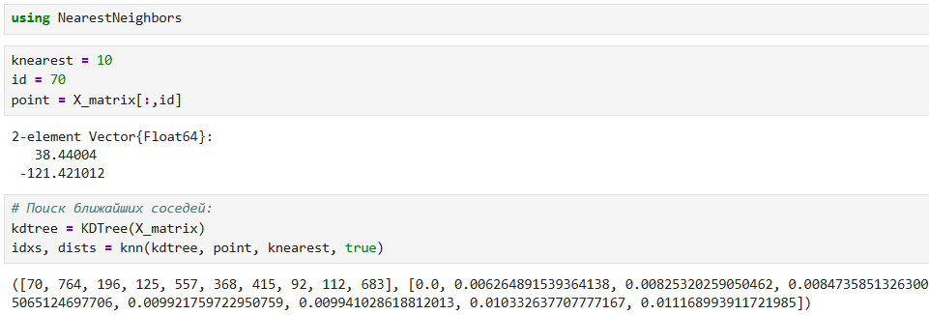
Рис. 18: Загрузка пакетов и необходимых данных
Отобразим на графике соседей выбранного объекта недвижимости (рис. 19)
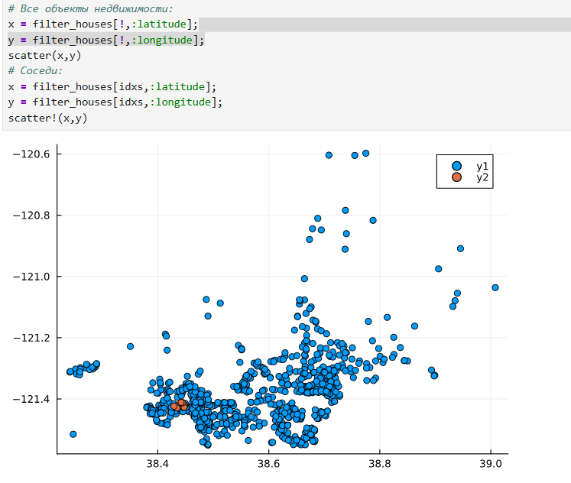
Рис. 19: Определение соседей объекта недвижимости

2.9 Обработка данных. Метод главных компонент
Метод главных компонент (Principal Components Analysis, PCA) позволяет уменьшить размерность данных, потеряв наименьшее количество полезной информации. Метод имеет широкое применение в различных областях знаний, например, при визуализации данных, компрессии изображений, в эконометрике, некоторых гуманитарных предмет- ных областях, например, в социологии или в политологии. На примере с данными о недвижимости попробуем уменьшить размеры данных о цене и площади из набора данных домов (рис. 20)
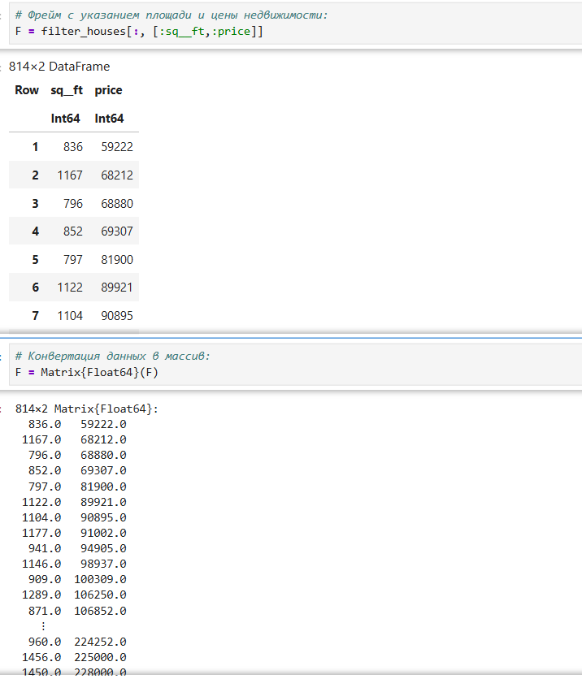
Рис. 20: Создание фрейма
Далее подключим пакет MultivariateStats, чтобы использовать метод главных ком- понент. Далее используем специальную функцию fit и приведём имеющийся набор данных к распределению, к которому можно применить метод главных компонент (PCA). Далее воспользуемся функцией reconstruct, чтобы выделить данные с главными компонентами в отдельную переменную Xr, значения которой в последствии можно вывести на графике (рис. 21)
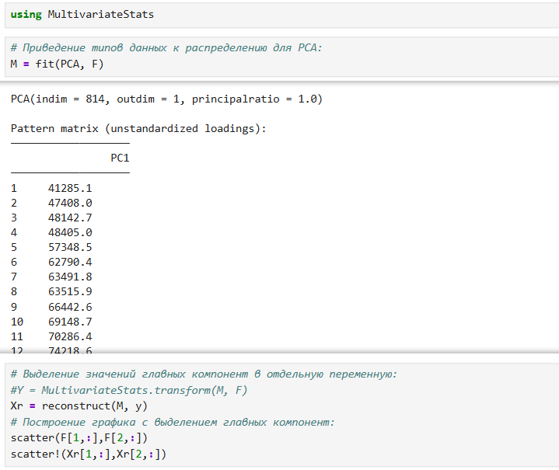
Рис. 21: Определение главных компонент для данных по объектам недвижимости

2.10 Обработка данных. Линейная регрессия
Регрессионный анализ представляет собой набор статистических методов иссле- дования влияния одной или нескольких независимых переменных (регрессоров) на зависимую (критериальная) переменную. Терминология зависимых и независимых переменных отражает лишь математическую зависимость переменных, а не причинно- следственные отношения. Наиболее распространённый вид регрессионного анализа — линейная регрессия, когда находят линейную функцию, которая согласно определённым математическим критери- ям наиболее соответствует данным. Зададим случайный набор данных (можно использовать и полученные эксперимен- тальным путём какие-то данные). Попробуем найти для данных лучшее соответствие (рис. 22)
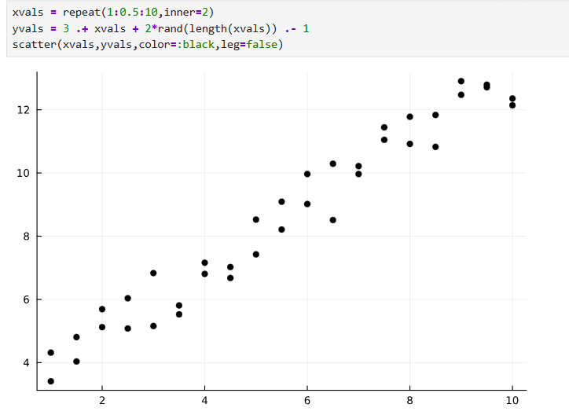
Рис. 22: Исходные данные
Определим функцию линейной регрессии. Применим функцию линейной регрессии для построения соответствующего графика значений (рис. 23)
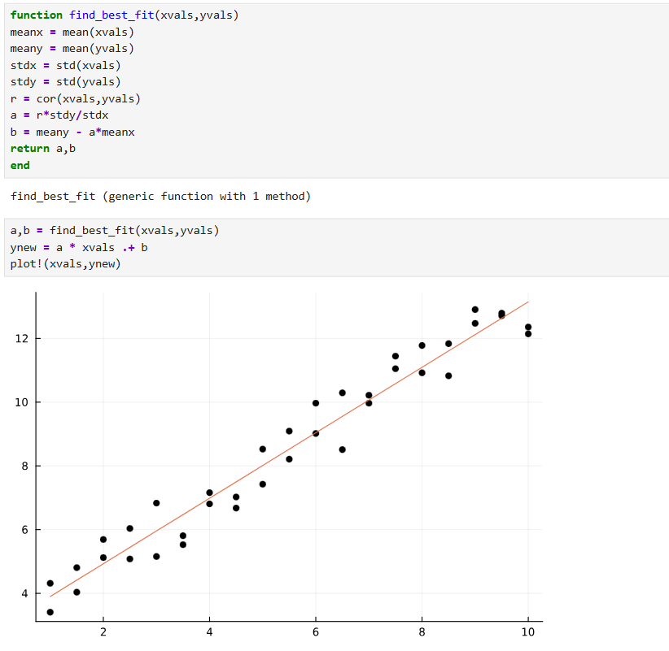
Рис. 23: Линейная регрессия
Сгенерируем больший набор данных. Определим, сколько времени потребуется, чтобы найти соответствие этим данным. Для сравнения реализуем подобный код на языке Python (рис. 24)
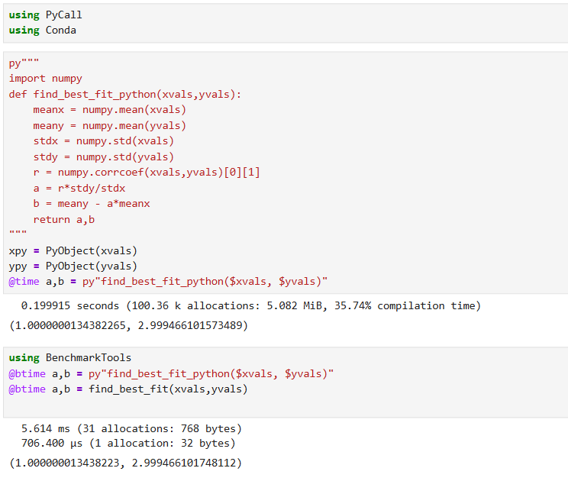
Рис. 24: Анализ производительности

2.11 Самостоятельная работа
- Кластеризация
Загрузим пакет: using RDatasets iris = dataset(“datasets”, “iris”) (рис. 25) (рис. 26) (рис. 27)
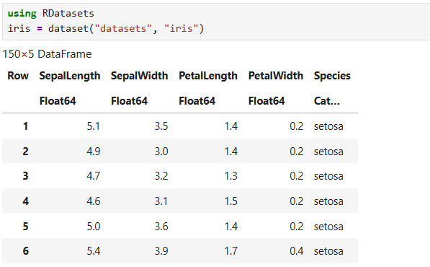
Рис. 25: Загрузка данных
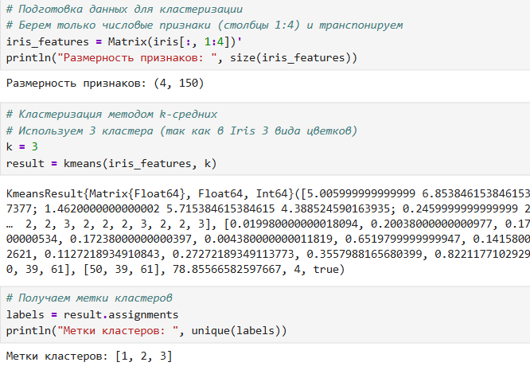
Рис. 26: Проведение кластеризации
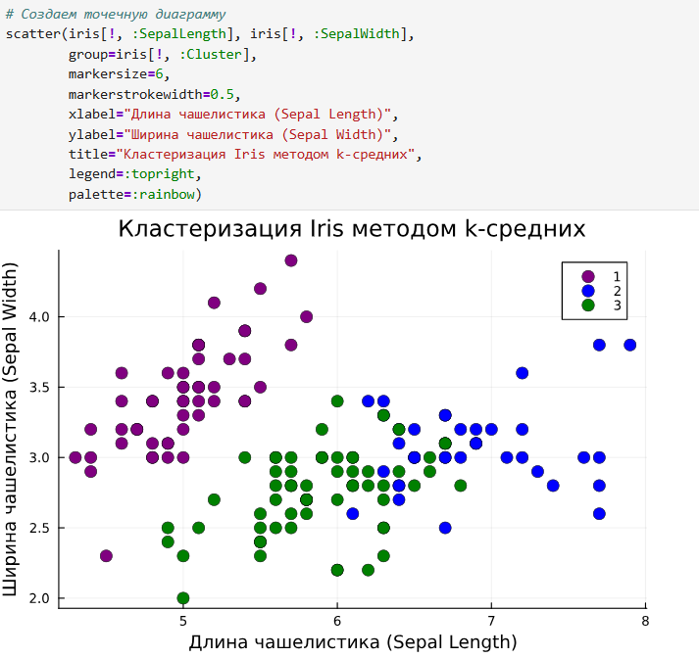
Рис. 27: Полученный график
- Регрессия (метод наименьших квадратов в случае линейной регрессии)
1 часть: Пусть регрессионная зависимость является линейной. Матрица наблюдений факторов X имеет размерность N * 3 randn (N, 3), массив результатов N * 1, регрессионная зависимость является линейной. Найдите МНК-оценку для линейной модели. – Сравните свои результаты с результатами использования llsq из MultivariateStats.jl (просмотрите документацию). – Сравните свои результаты с результатами использования регулярной регрессии наи- меньших квадратов из GLM.jl. Подсказка. Cоздайте матрицу данных X2, которая добавляет столбец единиц в начало матрицы данных, и решите систему линейных уравнений. Объясните с помощью теоретических выкладок (рис. 28) (рис. 29) (рис. 30)
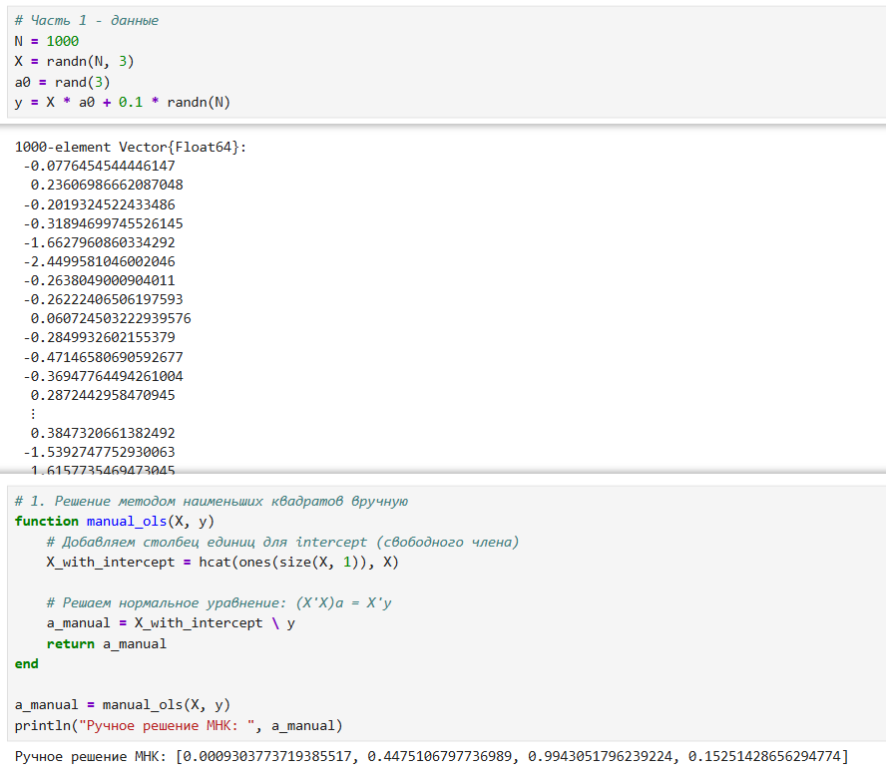
Рис. 28: Загрузка данных
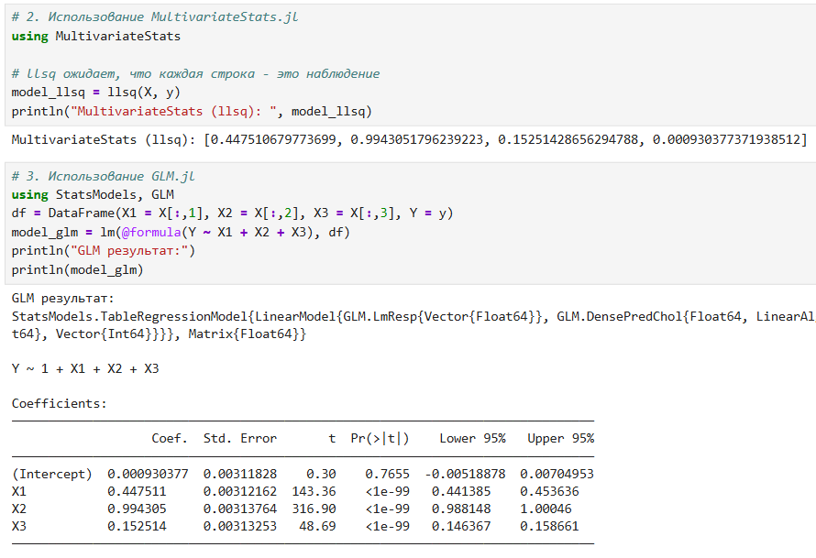
Рис. 29: Применение различных методов
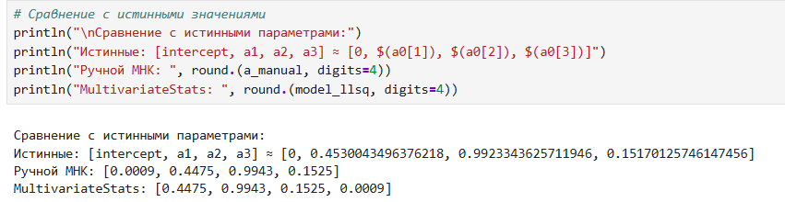
Рис. 30: Сравнение с истинными значениями
2 часть: Найдите линию регрессии, используя данные (X, y). Постройте график (X, y), используя точечный график. Добавьте линию регрессии, используя abline!. Добавьте заголовок «График регрессии» и подпишите оси x и y (рис. 31) (рис. 32) (рис. 33)
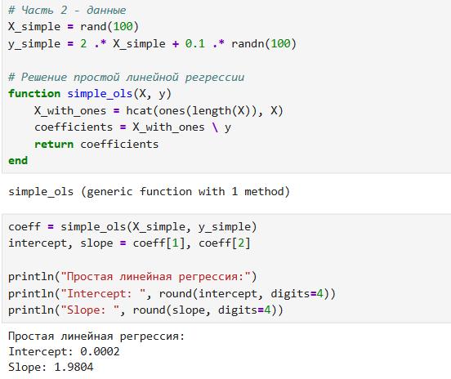
Рис. 31: Загрузка данных
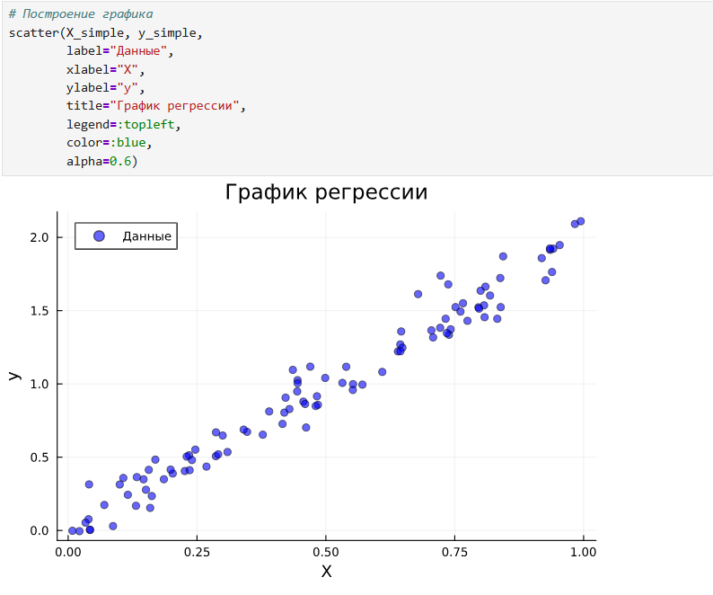
Рис. 32: Построение графика
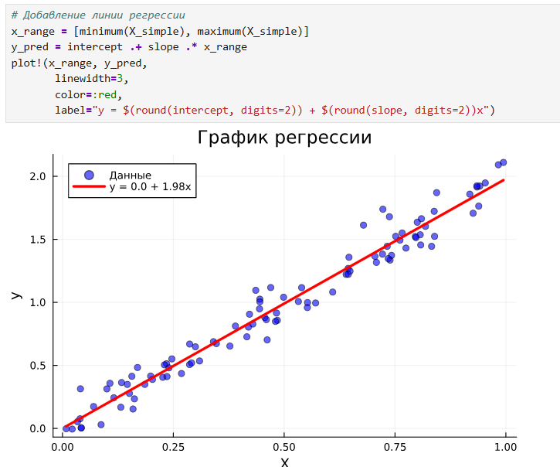
Рис. 33: График регрессии
- Модель ценообразования биномиальных опционов
(рис. 34) (рис. 35) (рис. 36) (рис. 37)
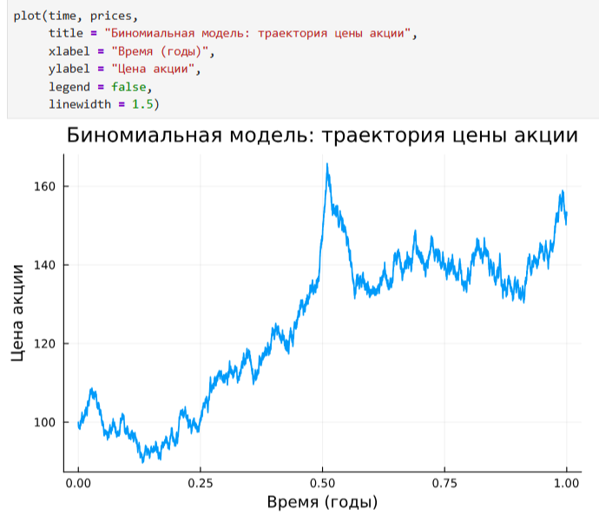
Рис. 34: Биноминальная модель: траектория цены акции
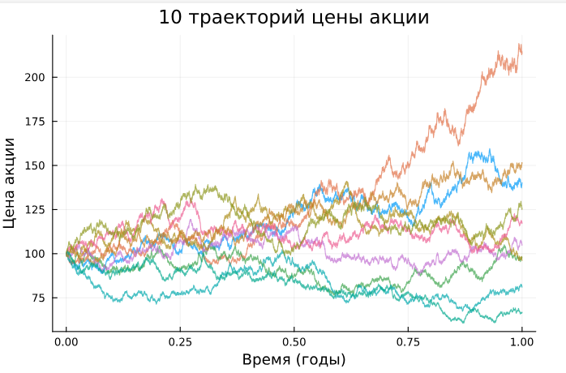
Рис. 35: Построение 10 траекторий цены акции
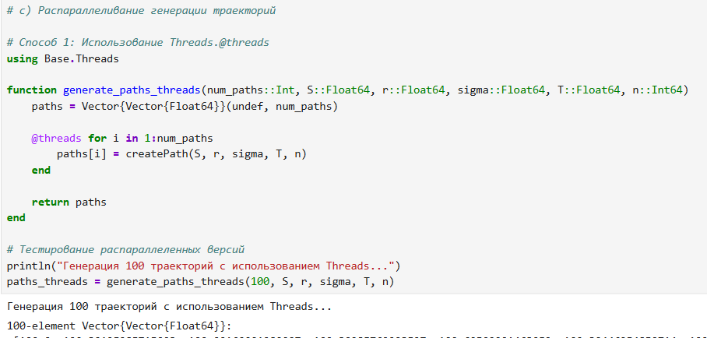
Рис. 36: Генерация 100 траекторий с использованием Threads
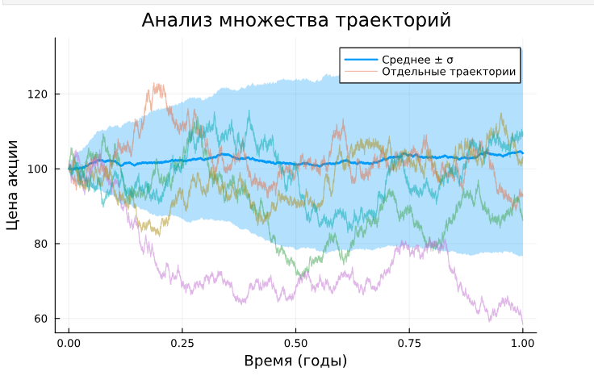
Рис. 37: Анализ множества траекторий

3 Выводы
В результате выполнения лабораторной работы были освоены специализированные пакеты для обработки данных

